Отчёт по лабораторной работе

Дисциплина: Операционные системы

Ищенко Ирина Олеговна

Содержание

# 1 Цель работы

Целью данной работы является приобретение практических навыков установки операционной системы на виртуальную машину, настройки минимально необходимых для дальнейшей работы сервисов.

# 2 Выполнение лабораторной работы

В данной лабораторной работе мне требуется установить виртиуальную машину Oracle Virtual Box операционной системы Linux и дистрибутив Fedora. Скачиваем Virtual Box 6.1 с сайта (https://www.virtualbox.org/ ), запускаем файл и устанавливаем виртуальную машину (рис.@fig:001).

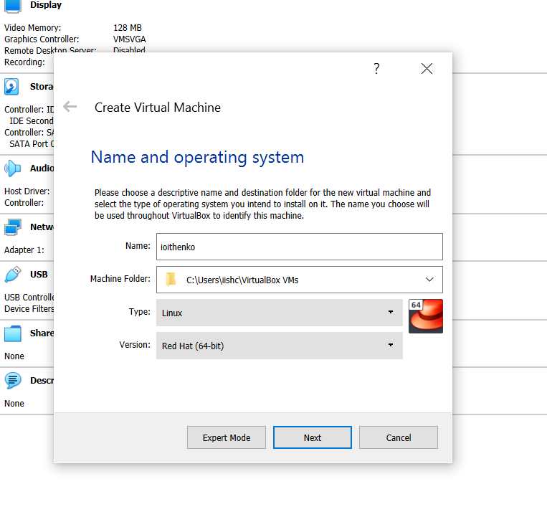

Figure 1: Установка Virtual Box

При установке не меняем предложенные параметры и запускаем виртуальную машину (рис. 2).

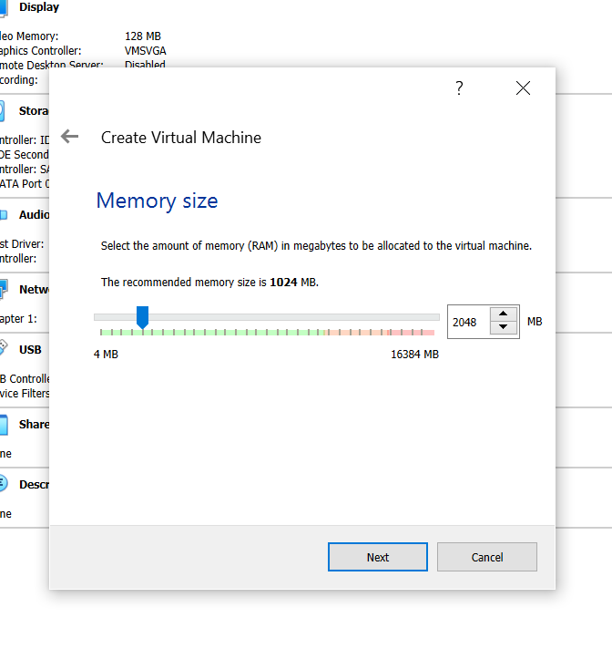

Figure 2: Запуск виртуальной машины

Далее создаем виртуальную машину и задаем ее расположение с указанием моего логина, типа операционной системы (Linux, Fedora 64-bit) и (рис. 3).

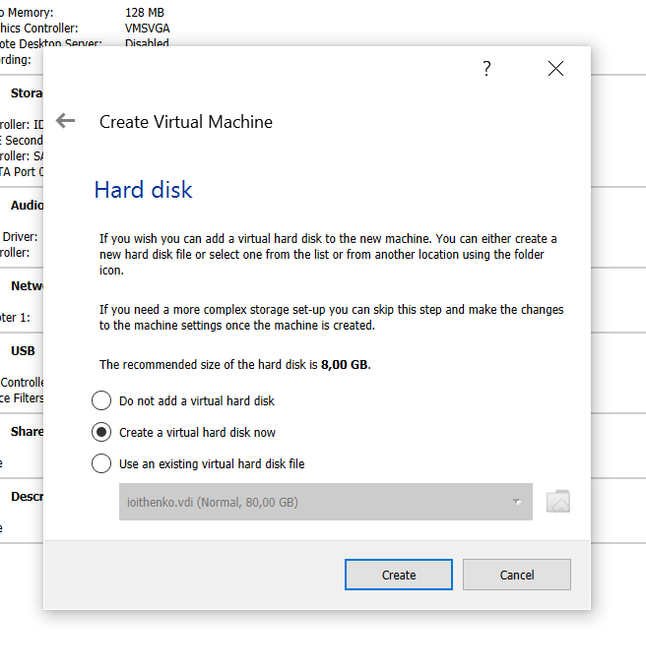

Figure 3: Создание виртуальной машины

Указываем объем оперативной памяти виртуальной машины, я указала 4096 Мб (рис. 4). Создаем новый виртуальный жесткий диск (рис. 5), указываем тип VDI (рис. 6), выбираем динамический виртуальный диск (рис. 7).

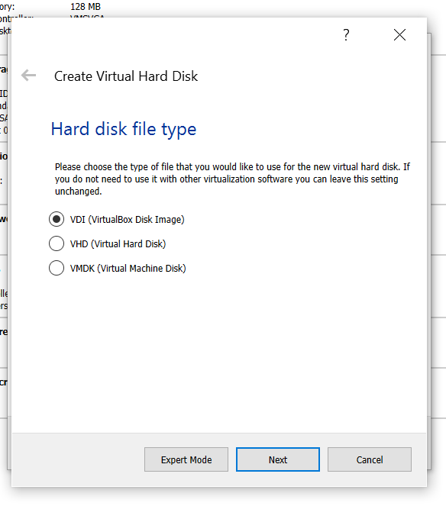

Figure 4: Указание объема оперативной памяти

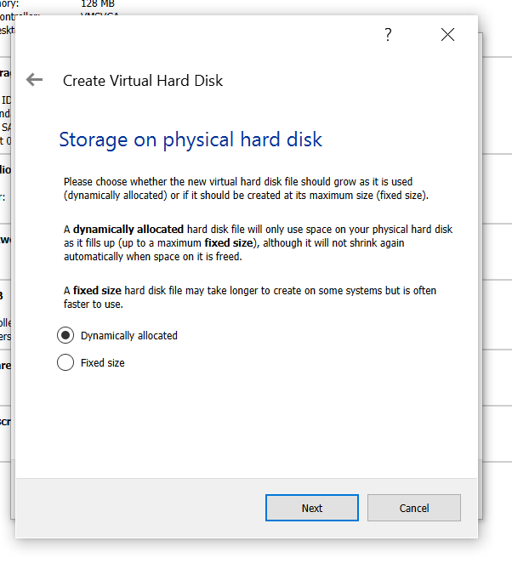

Figure 5: Создание нового виртуального диска

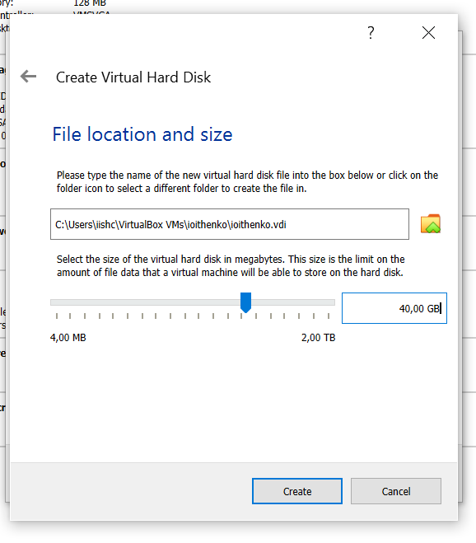

Figure 6: Указание типа жесткого диска

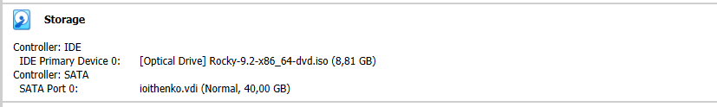

Figure 7: Указание формата хранения

Указываем имя и размер виртуального диска – 80Гб (рис. 8). Проверяем расположение файла.

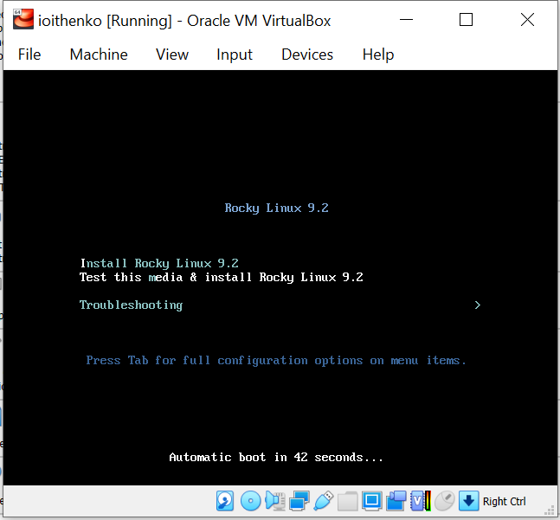

Figure 8: Размер виртуального диска

В настройках во вкладке дисплей меняем доступный объем видеопамяти на 128 Мб (рис. 9). Во вкладке носители добавляем новый привод оптических дисков и выбираем образ, для этого используем скачанный образ операционной системы Fedora (рис. 10).

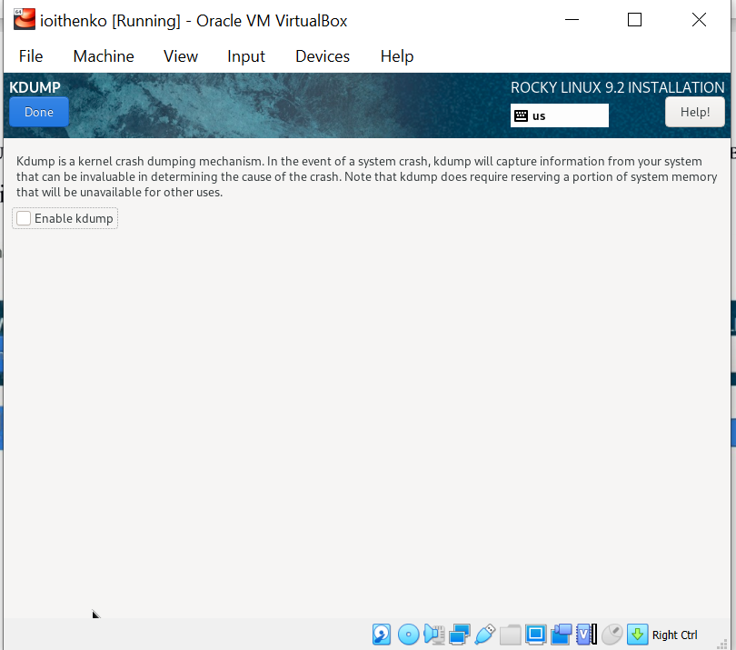

Figure 9: Изменение объема видеопамяти

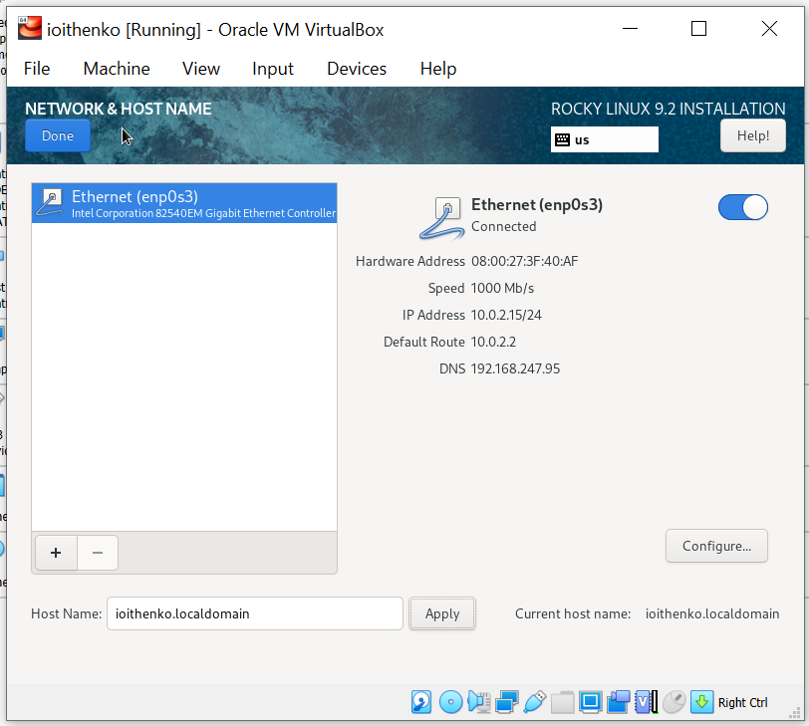

Figure 10: Добавление привода оптического диска и выбор образа

Запускаем виртуальную машину и выбираем установку на жесткий диск (рис. ??). Выбираем язык установки, переходим в окно настроек образа ОС, меняем часовой пояс и раскладку клавиатуры (рис. 11) и (рис. 12).

Выбор установки на жесткий диск

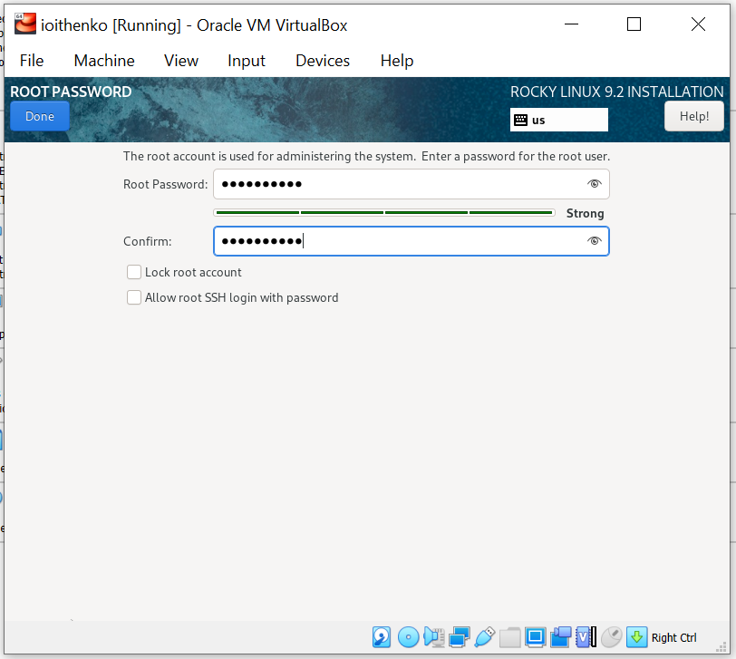

Figure 11: Выбор часового пояса

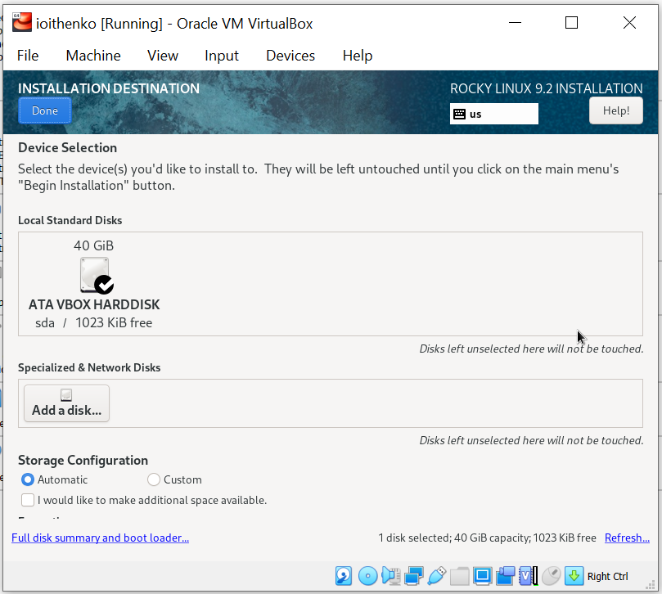

Figure 12: Выбор раскладки клавиатуры

Проверяем автоматическое разбиение диска (рис. ??) и переходим к установке (рис. 13).

Выбор места установки

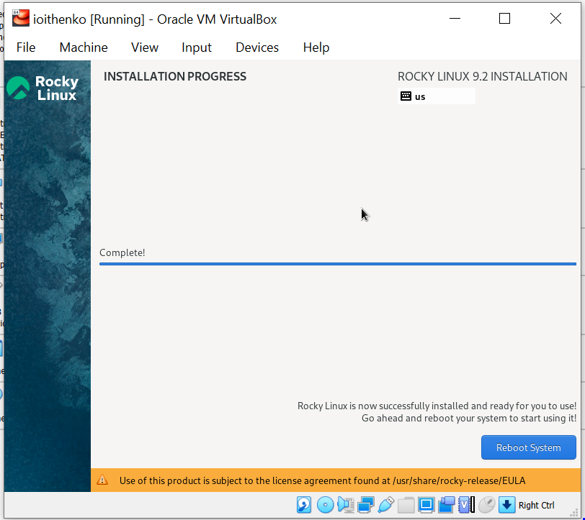

Figure 13: Процесс установки Fedora

После завершения установки выключаем машину и изымаем образ диска из дисковода (рис. 14).

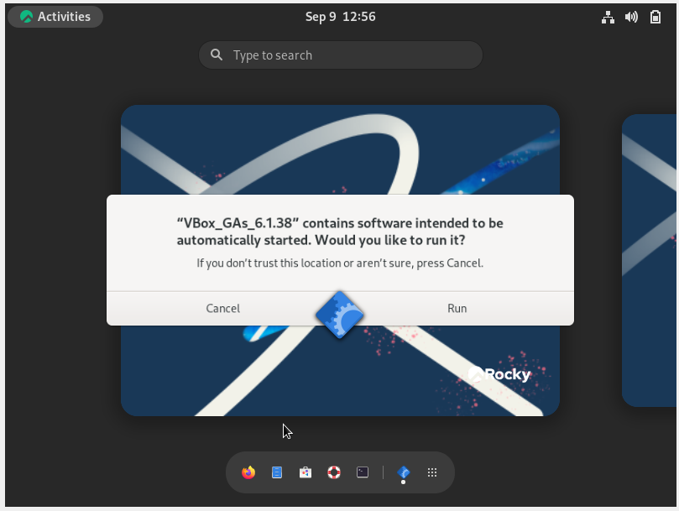

Figure 14: Извлечение образа диска

Запускаем виртуальную машины и заканчиваем настройку Fedora Linux 36. Создаем пользователя и устанавливаем пароль (рис. ??). Настройка завершена (рис. ??).

Создание пользователя

Завершение настройки

# 3 Выполнение домашнего задания

Получили следующую информацию: 1.Версия ядра Linux (Linux version) (рис. ??).

Версия ядра Linux

2.Частота процессора (Detected Mhz processor) (рис. ??).

Частота процессора

3.Модель процессора (CPU0) (рис. ??).

Модель процессора

4.Объём доступной оперативной памяти (Memory available) (рис. ??).

Объём доступной оперативной памяти

5.Тип обнаруженного гипервизора (Hypervisor detected). 6.Тип файловой системы корневого раздела (рис. ??).

Тип обнаруженного гипервизора и тип файловой системы корневого раздела

7.Последовательность монтирования файловых систем (рис. ??).

Последовательность монтирования файловых систем.

# 4 Ответы на контрольные вопросы

1. Какую информацию содержит учётная запись пользователя?

Учетная запись пользователя содержит информацию, которая необходима для индентификации пользователя в системе и его аавторизации: - Имя пользователя - Идентефикационный номер пользователя - идентификационный номер группы - Пароль - Полное имя - Начальная оболочка - Домашний каталог

2.Укажите команды терминала и приведите примеры:

–help - для получения справки по команде; cd - для перемещения по файловой системе; ls - для просмотра содержимого каталога; du - для определения объёма каталога; rm/touch - для создания / удаления каталогов / файлов; chmod - для задания определённых прав на файл / каталог; history - для просмотра истории команд.

1. Что такое файловая система? Приведите примеры с краткой характеристикой.

Файловая система — порядок, определяющий способ организации, хранения и именования данных на носителях информации в компьютерах, а также в другом электронном оборудовании: цифровых фотоаппаратах, мобильных телефонах и т. п. Файловая система определяет формат содержимого и способ физического хранения информации, которую принято группировать в виде файлов. NTFS - файловая система ОС Windows, которая поддерживает разграничение доступа для различных групп пользователей.

4.Как посмотреть, какие файловые системы подмонтированы в ОС?

Команды df и findmnt выводят информацию о том, какие файловые системы подмонтированы в ОС.

5.Как удалить зависший процесс?

Команда killall позволяет удалить зависший процесс.

# 5 Выводы

В ходе выполнения лабораторной рабооты я приобрела практические навыки установки операционной системы на виртуальную машину, настройки минимально необходимых для дальнейшей работы сервисов.